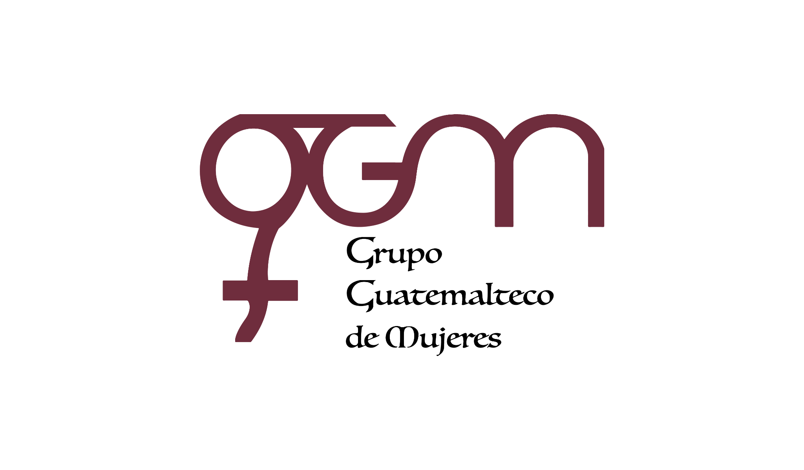**Asociación Grupo Guatemalteco de Mujeres-GGM**

**Sistema de Fortalecimiento Institucional**

Fortalecimiento Institucional.

Responsable de actualización de información: Mayra Argueta

Fecha de Elaboración: 31/10/2024

Informe sobre Pertenencia sociolingüística.

Mes y año: octubre, 2024

1. **Mujeres sobrevivientes de violencia atendidas.**

|  |  |  |
| --- | --- | --- |
| **DATOS: ATENCIÓN INICIAL 2024** | | |
| **GGM- CAIMUS** | **Octubre** | **Total** |
| GGM CAIMUS GUATEMALA | 59 | **59** |
| GGM CAIMUS ESCUINTLA | 28 | **28** |
| GGM CAIMUS RABINAL BAJA VERAPAZ | 25 | **25** |
| GGM CAIMUS SUCHITEPÉQUEZ | 13 | **13** |
| **TOTAL** | **125** | **125** |

Fuente: Sistema de registro de información GGM-CAIMUS-octubre 2024.

1. **Grupo étnico al que pertenecen las mujeres atendidas.**

|  |  |  |  |  |  |
| --- | --- | --- | --- | --- | --- |
| **ETNIA** | **GGM-CAIMUS GUATEMALA** | **GGM-CAIMUS ESCUINTLA** | **GGM-CAIMUS RABINAL BAJA VERAPAZ** | **GGM- CAIMUS SUCHITEPÉQUEZ** | **TOTAL** |
|
| Maya | 2 | *0* | 18 | *0* | **20** |
| Mestiza | 57 | *28* | 7 | *13* | **105** |
| **TOTAL** | **59** | **28** | **25** | **13** | **125** |

Fuente: Sistema de registro de información GGM-CAIMUS-octubre 2024.